暨南大学本科实验报告专用纸
课程名称 计算机网络实验 成绩评定
实验项目名称 Internet应用与应用层协议分析 指导教师 潘冰
实验项目编号 实验三 实验项目类型 应用型 实验地点
学生姓名 刘煜昕 学号 2019054615
学院 智能科学与工程 系 专业 信息安全
实验时间 2021 年 10 月 1 日 午～ 月 日 午
- 实验目的
  - 理解WWW 、 DNS服务、FTP服务、SMTP的作用和原理；
  - 学会使用wireshark分析HTTP、FTP、SMTP和DNS协议的工作过程，加深对协议格式和工作原理的理解。

- 实验过程
（一）
1. HTTP协议分析
访问任意web站点，用wireshark分析HTTP协议的工作过程和HTTP协议格式。（协议首部含义需要查询了解）
原理：HTTP由请求和响应两部分组成
（1）HTTP请求报文格式
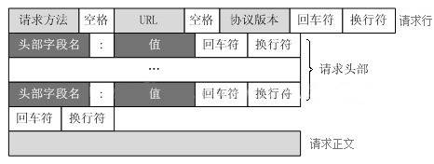
第一行为“请求行”，第2、3、4行为“请求头部”，第五行为空行，第六行为“请求正文”
请求行：由3部分组成，分别为：请求方法、URL（见备注1）以及协议版本，之间由空格分隔，请求方法包括GET、POST等。协议版本的格式为：HTTP/主版本号.次版本号，常用的有HTTP/1.0和HTTP/1.1。
请求头部：包含很多客户端环境以及请求正文的有用信息。请求头部由“关键字：值”对组成，每行一堆，关键字和值之间使用英文“：”分隔。
空行：这一行非常重要，必不可少。表示请求头部结束，下面就是请求正文。
请求正文：可选部分，比如GET请求就没有请求正文；POST比如以提交表单数据方式为请求正文。
（2）分析HTTP请求包
打开Wireshark点击Start开始抓包
在浏览器中打开http://image.baidu.com/，抓包如图：
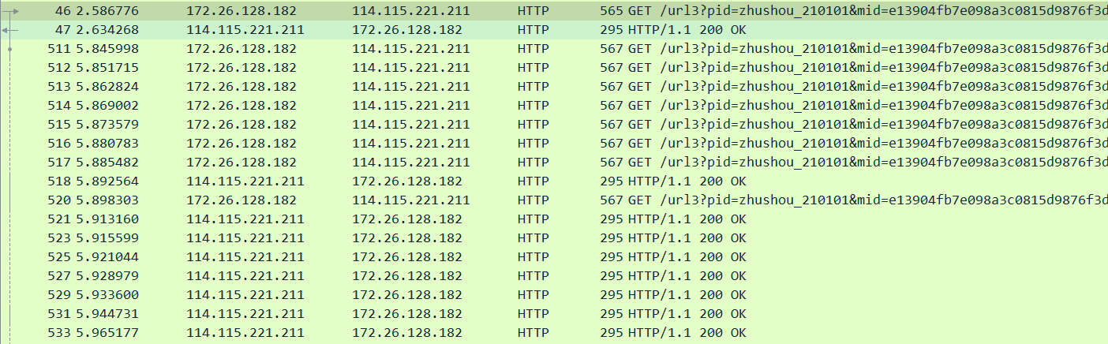
在图中可清晰的看到客户端浏览器（ip为172.26.128.182）与服务器的交互过程：
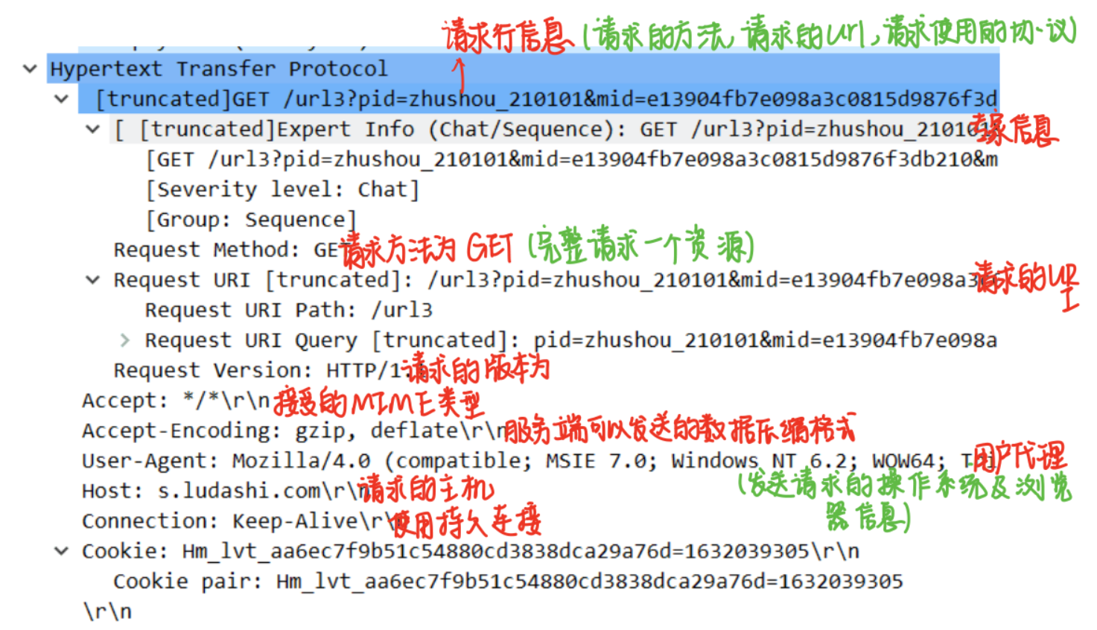
  - HTTP响应报文格式
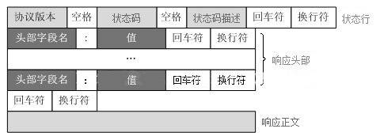
第1行为“状态行”，第2、3、4行为“响应头部”，第5行为空行，第6行为“响应正文”。
状态行：由三部分组成：协议版本、状态码、状态码描述，状态代码为3位数字，200~299的状态码表示成功，300~399的状态码指资源重定向，400~499的状态码指客户端请求出错，500~599的状态码指服务端出错（HTTP/1.1向协议中引入了信息性状态码，范围为100~199）
200：响应成功 400：客户端请求有语法错误 404：请求资源不存在 500：服务器内部错误
响应头部：与请求头部类似，也包含了很多有用的信息
空行：这一行非常重要，必不可少。表示响应头部结束
响应正文：服务器返回的文档，最常见的为HTML网页
  - 分析HTTP响应包
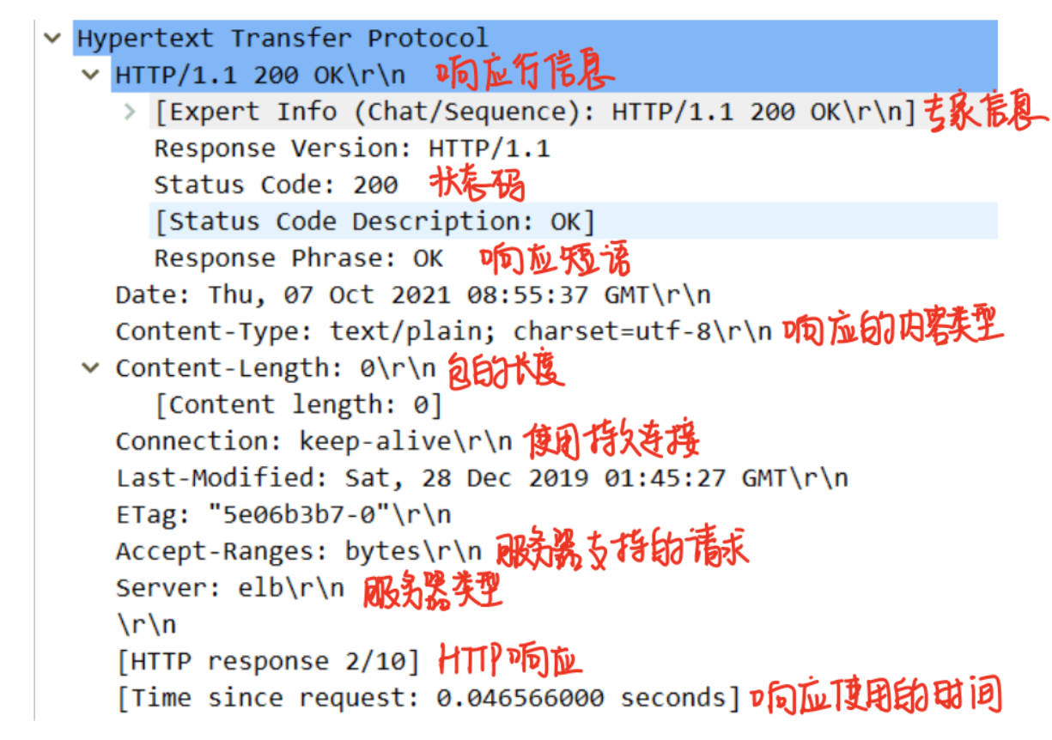
（二）DNS协议分析
（1）DNS工作过程
当某一个应用进程需要把主机名解析为IP地址时，该应用进程就调用解析程序(resolver)，并成为DNS的一个客户，把待解析的域名放在DNS请求报文中，以UDP用户数据报方式发给本地域名服务器（使用UDP是为了减少开销）。本地域名服务器在查找域名后，把对应的IP地址放在回答报文中返回。应用进程获得目的主机的IP地址后即可进行通信。
若本地域名服务器不能回答该请求，则此域名服务器就暂时成为DNS中的另一个客户，并向其他域名服务器发出查询请求。这种过程直至找到能够回答该请求的域名服务器为止。
（2）DNS格式分析
DNS 分为查询请求和查询响应，请求和响应的报文结构基本相同。DNS 报文的基础结构部分指的是报文首部(Header)
事务 ID（Transaction ID）：DNS 报文的 ID 标识。对于请求报文和其对应的应答报文，该字段的值是相同的。通过它可以区分 DNS 应答报文是对哪个请求进行响应的。
标志(Flags)：DNS 报文中的标志字段。
QR(1比特)：查询/响应的标志位，1为响应，0为查询。
opcode(4比特)：定义查询或响应的类型(若为0则表示是标准的，若为1则是反向的，若为2则是服务器状态请求)。
AA(1比特)：授权回答的标志位。该位在响应报文中有效，1表示名字服务器是权限服务器
TC(1比特)：截断标志位。1表示响应已超过512字节并已被截断(依稀好像记得哪里提过这个截断和UDP有关，先记着)
RD(1比特)：该位为1表示客户端希望得到递归回答(递归以后再讨论)
RA(1比特)：只能在响应报文中置为1，表示可以得到递归响应。
zero(3比特)：不说也知道都是0了，保留字段。
rcode(4比特)：返回码，表示响应的差错状态，通常为0和3，各取值含义如下：
问题计数(Questions)：DNS 查询请求的数目。
回答资源记录数(Answer RRs)：DNS 响应的数目。
权威名称服务器计数(Authority RRs)：权威名称服务器的数目。
附加资源记录数(Additional RRs)：额外的记录数目（权威名称服务器对应 IP 地址的数目）

查询请求：
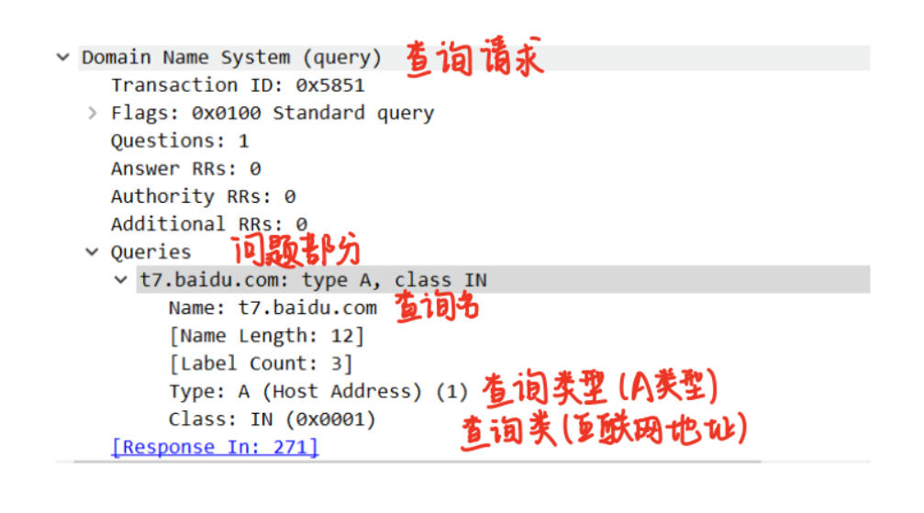
响应请求：Queries字段完全和请求报文相同，answers字段为DNS资源记录部分的内容。
A记录，Name是主机名，Value是该主机名的IP地址，因此，一条类型为A的资源记录提供了标准的主机名到IP地址的映射。
NS记录，Name是域(如foo.com)，Value是知道如何获得该域中主机IP地址的权威DNS服务器的主机名(如dns.foo.com)，这个记录常用于沿着查询链进一步路由DNS查询。
CNAME记录，Name是主机别名，Value是主机别名对应的规范主机名，该记录能够向请求主机提供一个主机名对应的规范主机名。
MX记录，Name是邮件服务器别名，Value是邮件服务器别名的规范主机名。通过MX记录，一个公司的邮件服务器和其他服务器可以使用相同的别名。

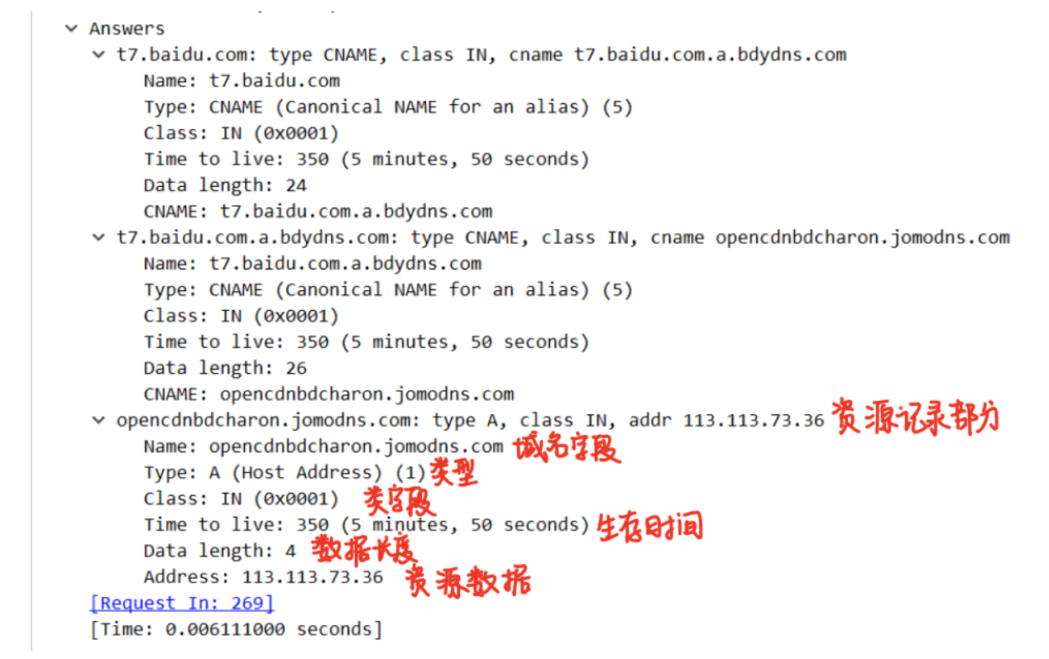
（三）FTP协议分析
FTP是File Transfer Protocol（文件传输协议）的缩写，用来在两台计算机之间互相传送文件。相比于HTTP，FTP协议要复杂得多。FTP协议要用到两个TCP连接，一个是命令链路，用来在FTP客户端与服务器之间传递命令；另一个是数据链路，用来上传或下载数据。
- FTP工作方式
FTP协议有两种工作方式：PORT方式和PASV方式，中文意思为主动式和被动式。
PORT（主动）方式的连接过程是：客户端向服务器的FTP端口（默认是21）发送连接请求，服务器接受连接，建立一条命令链路。当需要传送数据时，客户端在命令链路上用PORT命令告诉服务器：“我打开了XXXX端口，你过来连接我”。于是服务器从20端口向客户端的XXXX端口发送连接请求，建立一条数据链路来传输数据
PASV（被动）方式的连接过程是：客户端向服务器的FTP端口（默认是21）发送连接请求，服务器接受连接，建立一条命令链路。当需要传送数据时，服务器在命令链路上用PASV命令告诉客户端：“我打开了XXXX端口，你过来连接我”。于是客户端向服务器的XXXX端口发送连接请求，建立一条数据链路来传送数据。
- 常用命令
USER <username> 系统登录用户名 PASS <password> 系统登录的密码
TYPE <datatype> 文件类型(A=ASCII，E=EBCDIC，I=binary)
STRU <type> 数据结构(F=file，R=record，P=Page)
MODE <mode> 传输模式
PASV 等待数据连接的请求
PORT <address> IP地址和两个字节的端口id
CWD <dirpath> 改变服务器上的工作目录
LIST <name> 列出显示的文件和目录
PWD 显示当前工作目录
RETR <filename>从server下载文件到client
REST <offset> 由特定偏移量重启文件传递
STOR <filename>上传文件到服务器
STOU <filename>上传文件到服务器(不覆盖同名文件)
ACCT<account> 系统优先级
DELETE <filename>删除服务器上指定文件
RMD <directory> 在服务器上删除指定目录
MKD <directory> 在服务器上建立指定目录
QUIT 从ftp服务器退出登录
（3）具体分析
前几个抓包为建立连接：体现三次握手过程

捕获到的FTP报文：
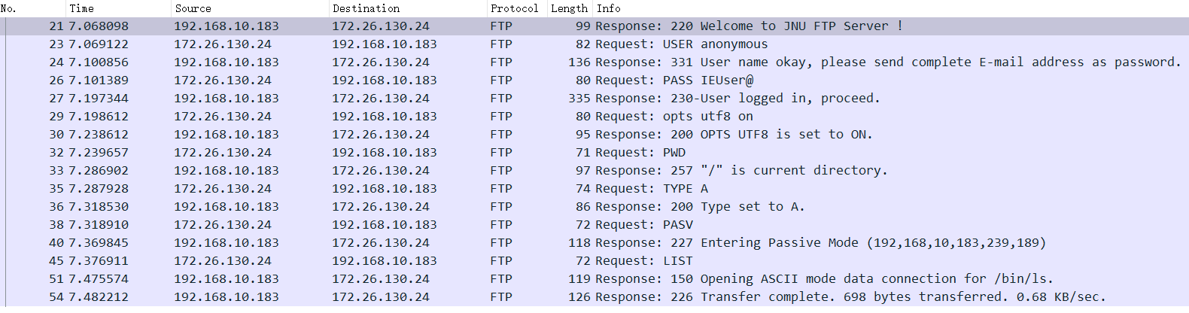
服务器端发回的响应：
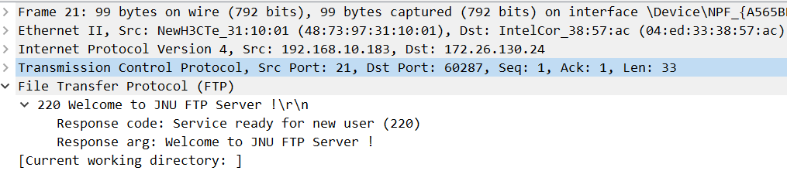
获得信息：源端口：21 目标端口：60287
登陆操作：表示以匿名用户的身份进行登录操作（anonymous）
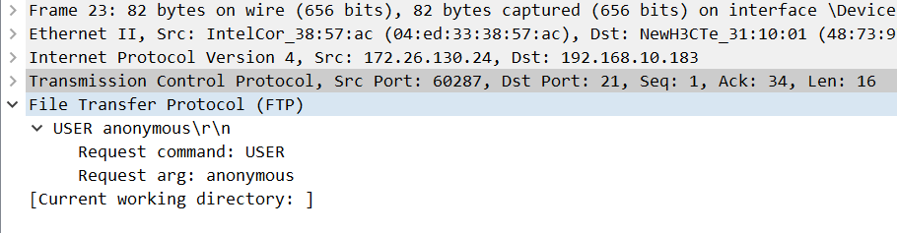
提示以完整的E-mail地址作为密码：
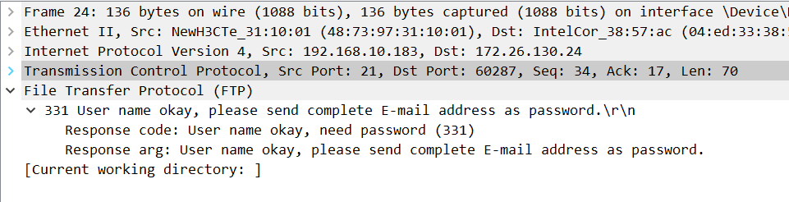
登陆成功的响应：
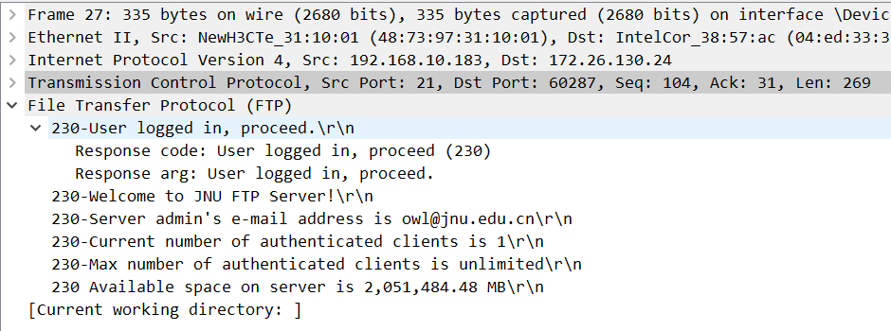
客户端请求显示当前工作目录：
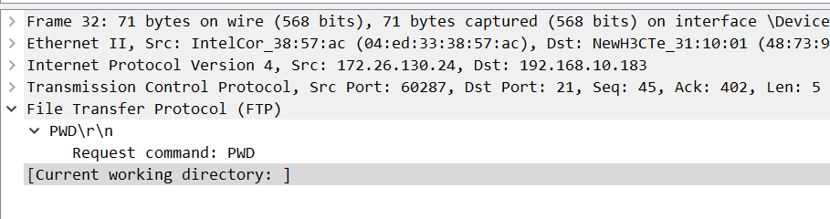
服务端响应257显示当前路径名称“/”：
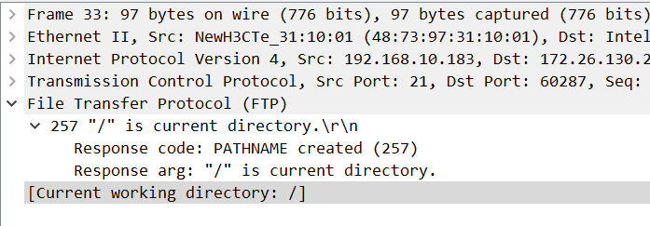
以被动方式进行连接：
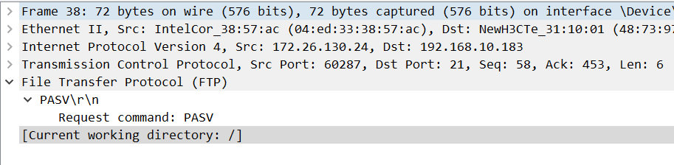
服务器响应进入被动模式：
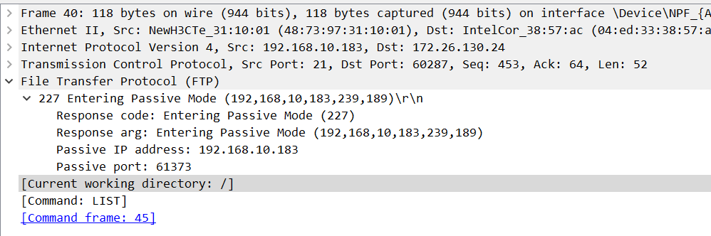
客户端请求列出显示的文件和目录：
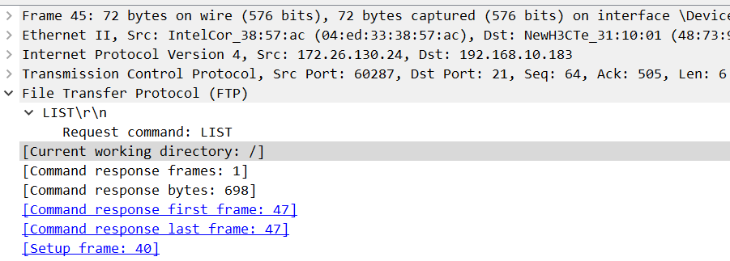
以ASCII模式进行数据传输：
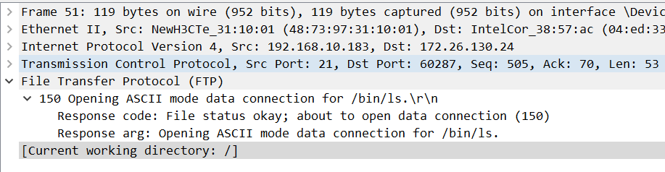
传输完毕后服务器响应传输完毕，共传输了698字节的数据：
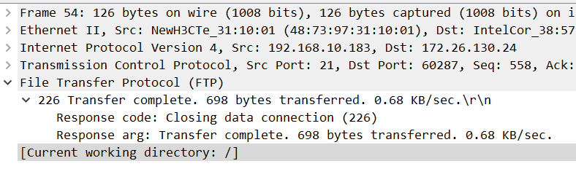
控制连接断开没有抓到包(手工关闭ftp，没有看到quit的命令)
（四）SMTP协议分析
- 邮件系统的组成结构
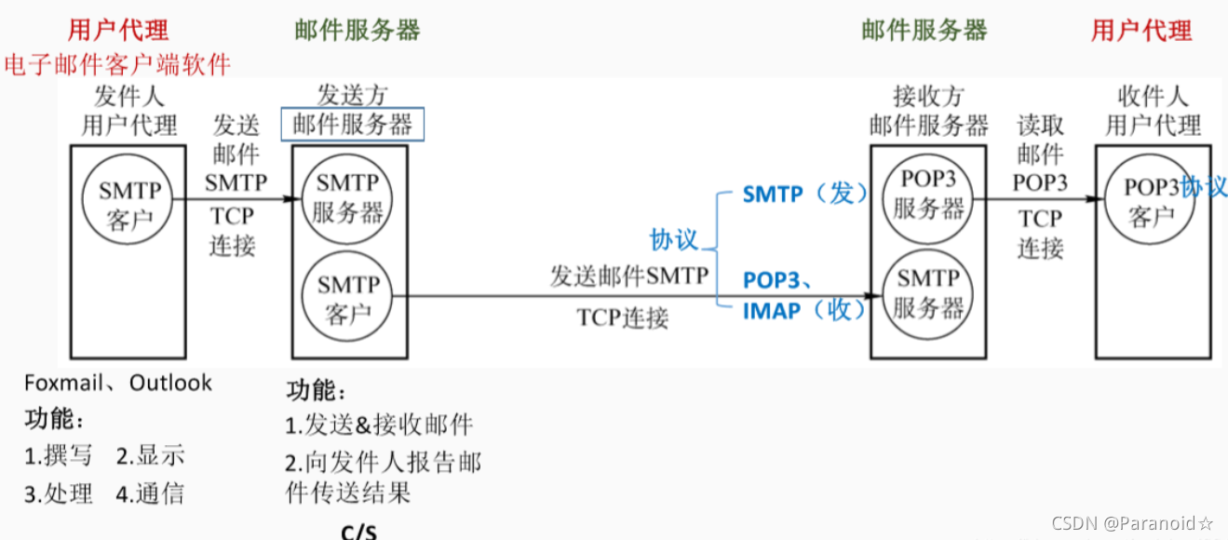
（2）SMTP命令及格式
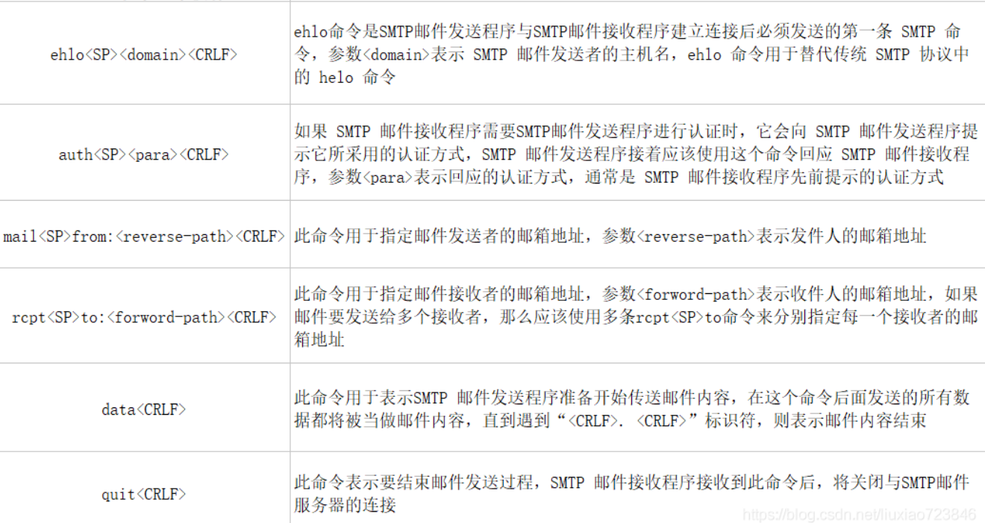
（3）SMTP协议工作过程具体分析
a.先对账号的收件服务器和发件服务器进行配置，去除SSL前面的勾选，否则wireshark捕获不到数据包
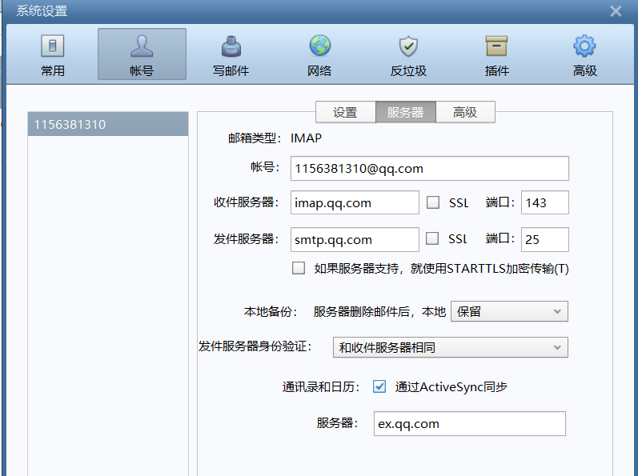
b.向自身发送一条邮件并 开启wireshark捕获
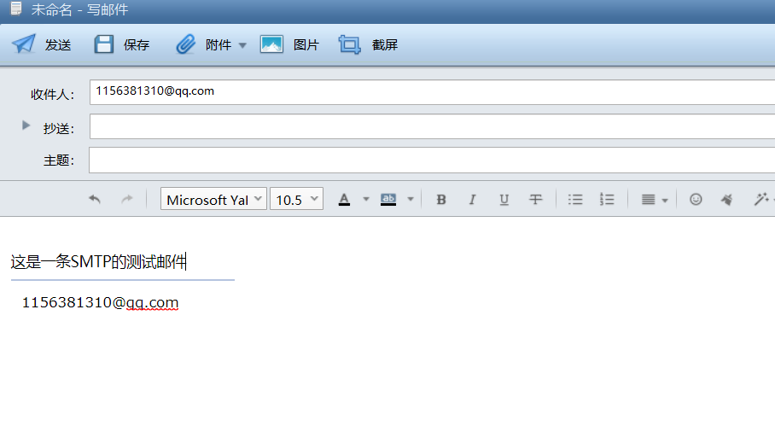
c.捕获结果如下
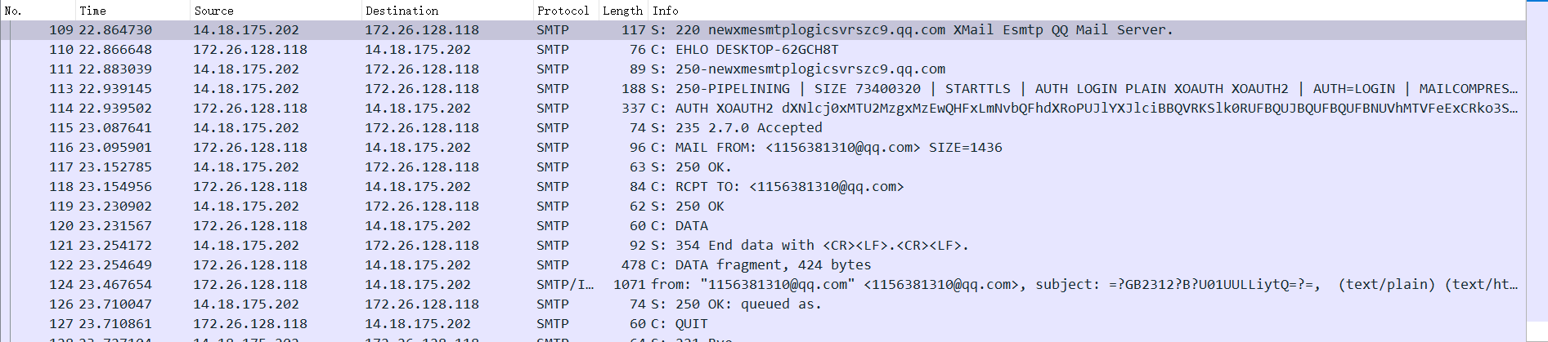
逐条分析如下：
109.表示连接已建立，服务器已经准备好
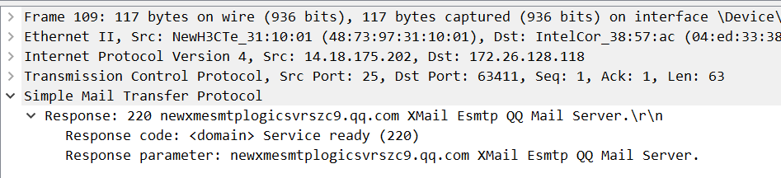
110.客户端告诉服务器主机名
111.Response：250服务器表示有能力接受邮件
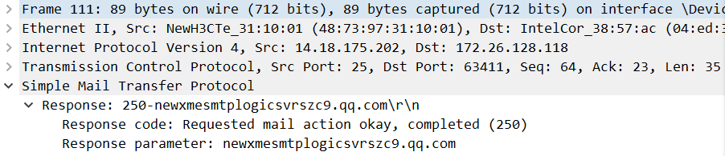
113.向SMTP发送邮件提示它所采用的认证方式
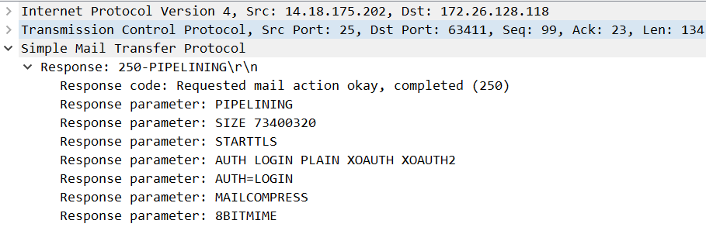
114.SMTP邮件发送程序使用要求的认证方式进行回应
115.认证通过（Authentication Successful）
116.开始发送邮件（Mail From：）
117.服务器响应
118.指出目的地址（RCPT TO）
119.服务器响应
120.表示要开始发送邮件内容（DATA）
121.能接收邮件，提示data以什么格式结束
122.邮件内容
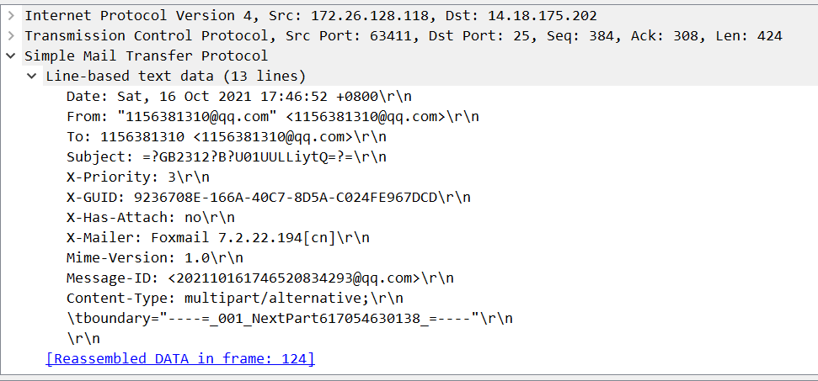
126.服务器响应OK
127.结束邮件发送过程
128.SMTP邮件接收程序关闭与SMTP邮件服务器的连接
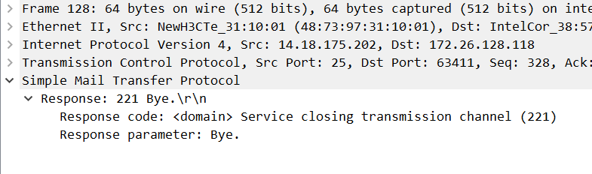
（五）POP协议分析
（1）相关命令及格式
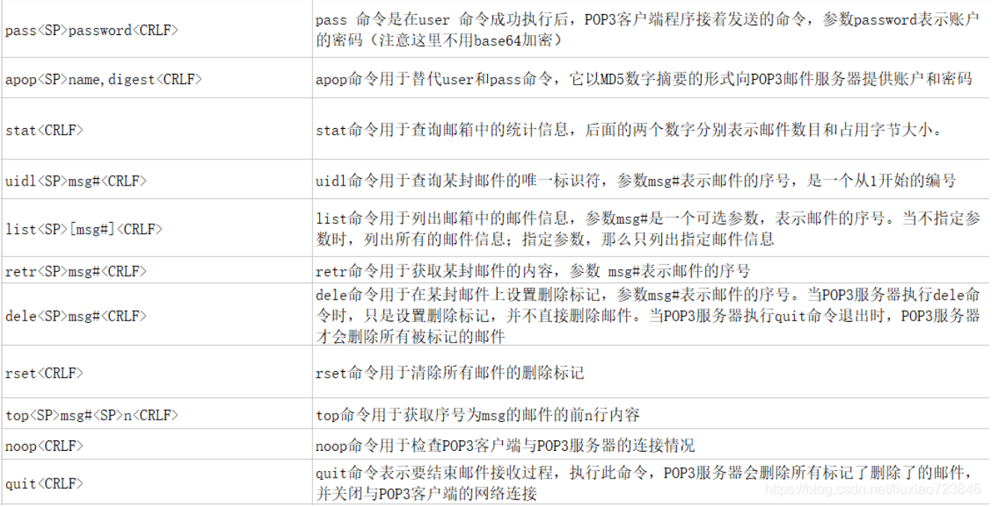
（2）pop协议工作过程具体分析
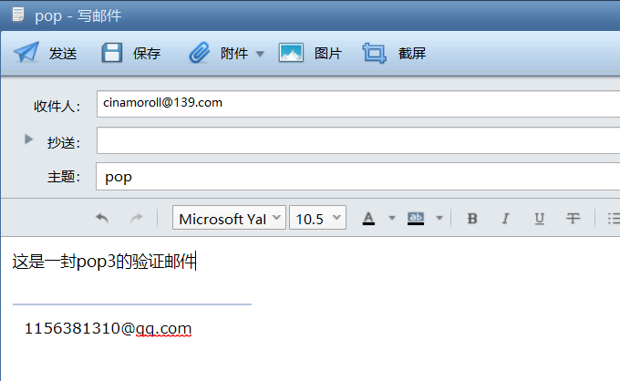
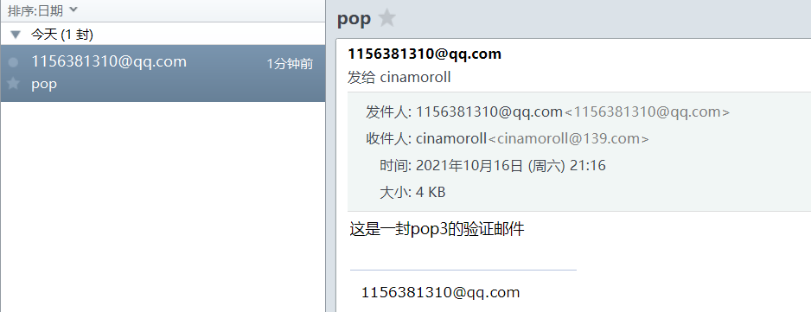
捕获结果如下：
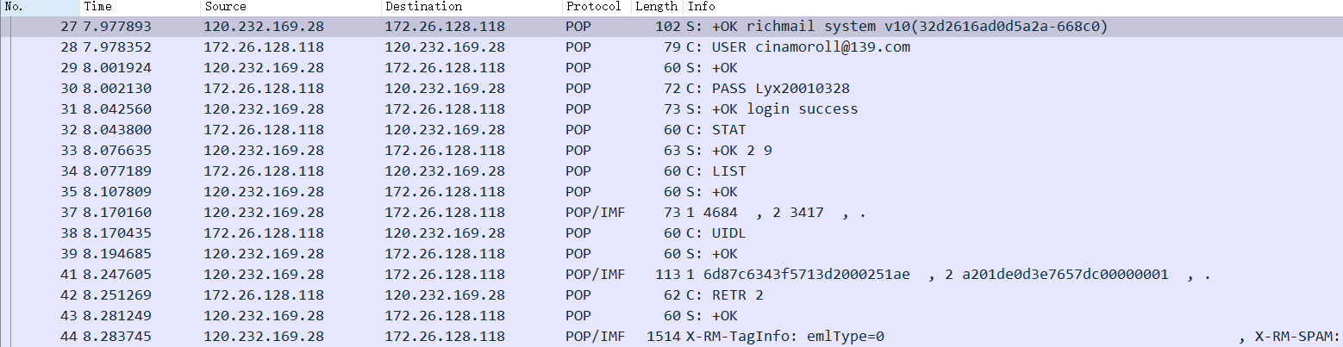
27.pop3会话进入确认状态 应答
28.发送用户账号 请求
29.OK 应答
30.发送用户密码 请求
31.登录成功 应答
32.查询邮箱中的统计信息 请求
33.邮箱数目：3占用字节大小：9 应答
34.列出邮箱中的邮件信息 请求
37.邮件内容 应答
38.查询某一邮件的唯一标识符 请求
41.唯一标识符
42.获取标识符为2的邮件内容 请求
44.邮件内容
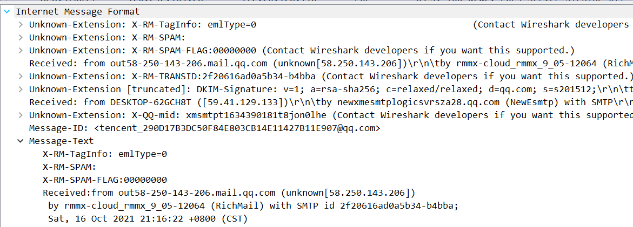
46.关于邮件的一些相关信息
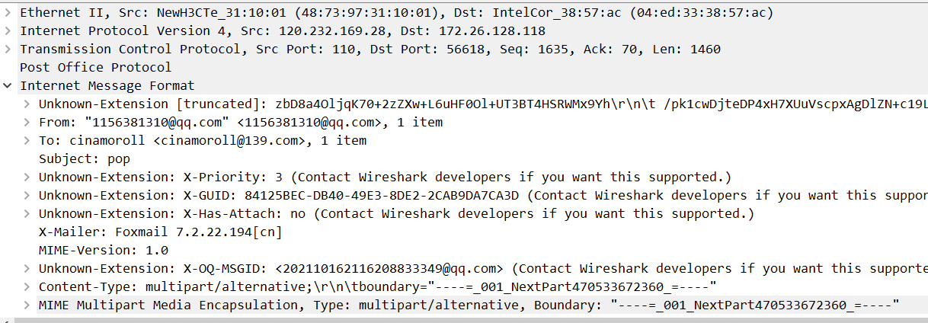
48.文本信息
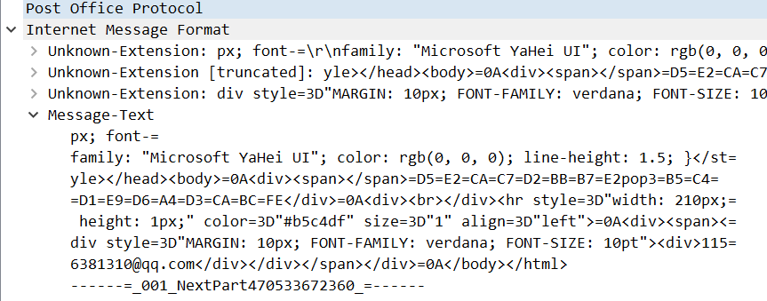
49.结束邮件接收过程，pop3服务器删除所有的标记了的删除了的邮件并关闭与pop3客户端的连接
三、实验结果
思考题
1.有时候可能捕获不到DNS解析过程，为什么？
Wireshark是一个网络报文分析软件。网络封包分析软件的功能是撷取网络封包，并尽可能显示出最为详细的网络封包资料，Wireshark使用WinPCAP作为接口，直接与网卡进行数据报文交换。操作系统会先检查自己本地的hosts文件是否有这个网址映射关系，如果有，就先调用这个IP地址映射，完成域名解析。如果hosts里没有这个域名的映射，则查找本地DNS解析器缓存，是否有这个网址映射关系，如果有，直接返回，完成域名解析。如果hosts与本地DNS解析器缓存都没有相应的网址映射关系，首先会找TCP/IP参数中设置的首选DNS服务器此时能捕获到相关解析过程。
2.什么情况下可以捕获POP或SMTP数据包？
SMTP：发件人的用户代理向发送方邮件服务器发送邮件以及发送方邮件服务器向接收方邮件服务器发送邮件
POP3：用户代理从接收方邮件服务器上读取邮件
四、实验总结
本次实验通过使用wireshark分析HTTP、FTP、SMTP、DNS协议的工作过程加深了对协议格式和工作原理的理解，手动配置了FTP服务器和Fox Mail进行收发邮件，了解了应用层的四种协议的协议格式和协议的工作过程，具体查询和体会了不同的请求响应的不同首部信息，进一步巩固了理论课上学到的知识并且加深了理解，对网络应用层的工作机制有了更进一步的了解，掌握了学习网络相关知识的方法，为以后学习其他层的相关知识奠定了基础。

